**วันที่ 11 กุมภาพันธ์ 2568**

**- เวลาประมาณ 12.35 น. รับแจ้งปั๊มน้ำซับเมิส แท็งค์ปูนใหญ่ทางประตู4 ไม่ทำงาน หลังทำการตรวจเช็ค**

**พบว่าสวิตซ์ลูกลอยชำรุด จึงทำการเปลี่ยนตัวใหม่ ปั๊มน้ำกลับมาใช้งานได้ตามปกติ**

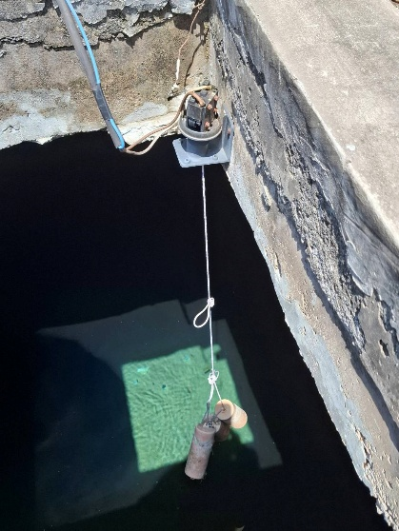 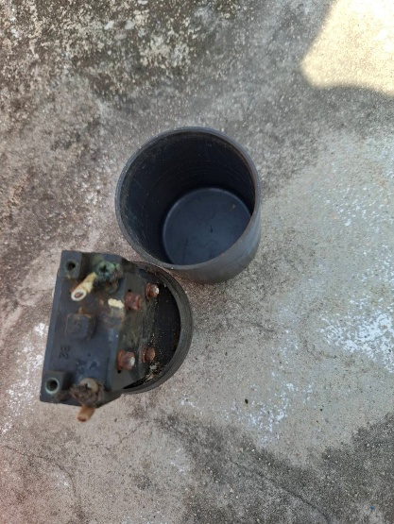 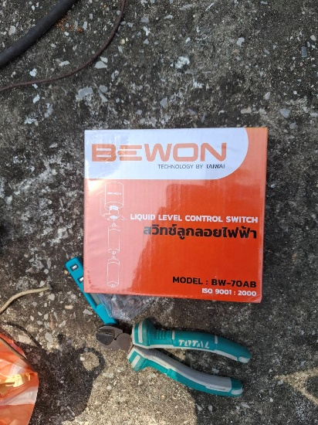 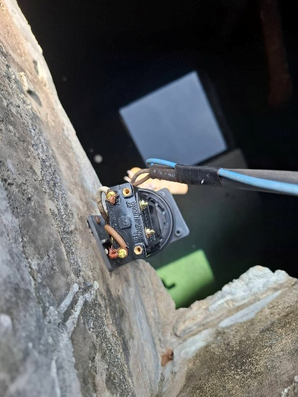

**วันที่ 13 กุมภาพันธ์ 2568**

**- เจ้าหน้าที่ช่วยกันลอกท่อ บริเวณประตูด้านหลังสนามกีฬาองค์การบริหารส่วนจังหวัดขอนแก่น**

